
МИНОБРНАУКИ РОССИИ
Федеральное государственное бюджетное образовательное учреждение
высшего образования
«МИРЭА − Российский технологический университет»
РТУ МИРЭА
Институт информационных технологий (ИИТ)
Кафедра практической и прикладной информатики (ППИ)

ОТЧЕТ ПО ПРАКТИЧЕСКОЙ РАБОТЕ № 3
по дисциплине «Системы хранения данных»

Студент группы ИНБО-01-17 | ИВБО-20-23. Деревянных.В.С | (подпись)
Ассистент | Павлова Екатерина Сергеевна | (подпись)

Москва 2026 г.

СОДЕРЖАНИЕ
1 ВВЕДЕНИЕ 3
2 Проектирование 4
2.1 Исходные данные 4
2.2 Введение и обоснование архитектурных решений 4
2.3 Выбор и обоснование технологического стека 5
2.4 Требования к классической СХД 6
2.4.1. Классическое решение с несколькими контролерами подставляемое вендором 7
2.4.2. Классическая СХД с несколькими контролерами и лицензионным ПО 10
2.4.3. Классическая СХД с одним контролером и open source ПО 12
2.4.4. Распределенная СХД подставляемое вендором 12
2.4.5. Распределенная СХД с open source ПО компании Apache 12
2.4.6. Распределенная СХД с open source ПО, а именно Ceph 12
2.5 Проектирование логической архитектуры и политик управления данными 12
3 Развертывание 13
3.1 Подготовка виртуального стенда 13
3.2 Развертывание и конфигурирование СХД 13
3.3 Тестирование и верификация 14
4 Список источников 15

ВВЕДЕНИЕ
Цель:
Тема курсовой работы: Проектирование и развертывание инфраструктуры аналитической платформы для хранения и обработки данных

Развертывание

Краткое описание прототипа
Т.к бюджет на этап развертывания не был выделен, то на замену лицензионного ПО и аппаратуры будет использоваться Open Source ПО и вложенная виртуализация.
В качестве S3 было выбрано ПО Garage S3. В качестве системы виртуализации бал выбран Proxmox. В качестве СРК был выбран PBS.
В качестве системы мониторинга был выбран Prometheos + Garfaga.
В качестве эмулирования нагрузки на РСХД выступает самописные скрипты. Для проверки доступности к вычислительному кластеру был выбран web сервер nginx.
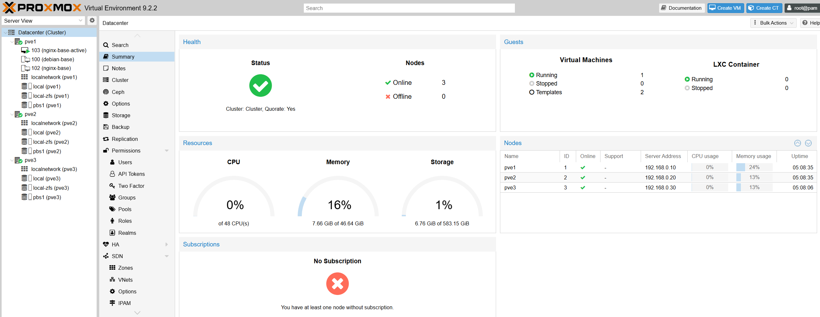
Рисунок 1 – Развернутый Proxmox кластер из 3-х нод
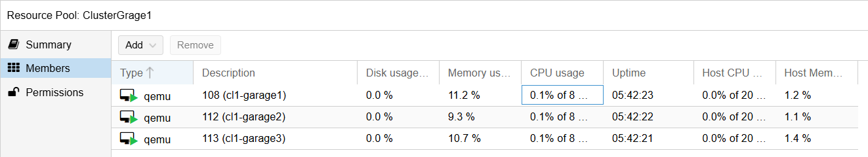
Рисунок 2 – Развернутый Garage кластер из 3-х нод
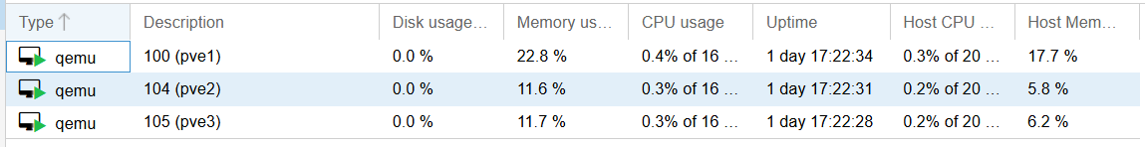
Рисунок 3 – Развернутый Proxmox кластер из 3-х нод
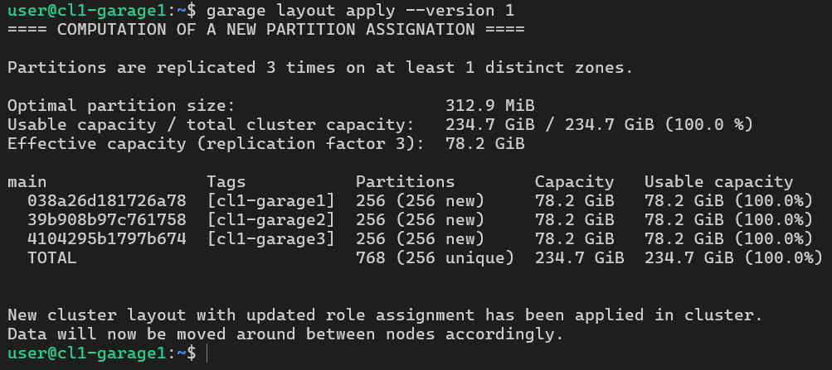
Рисунок 4 – Конфигурация Garage
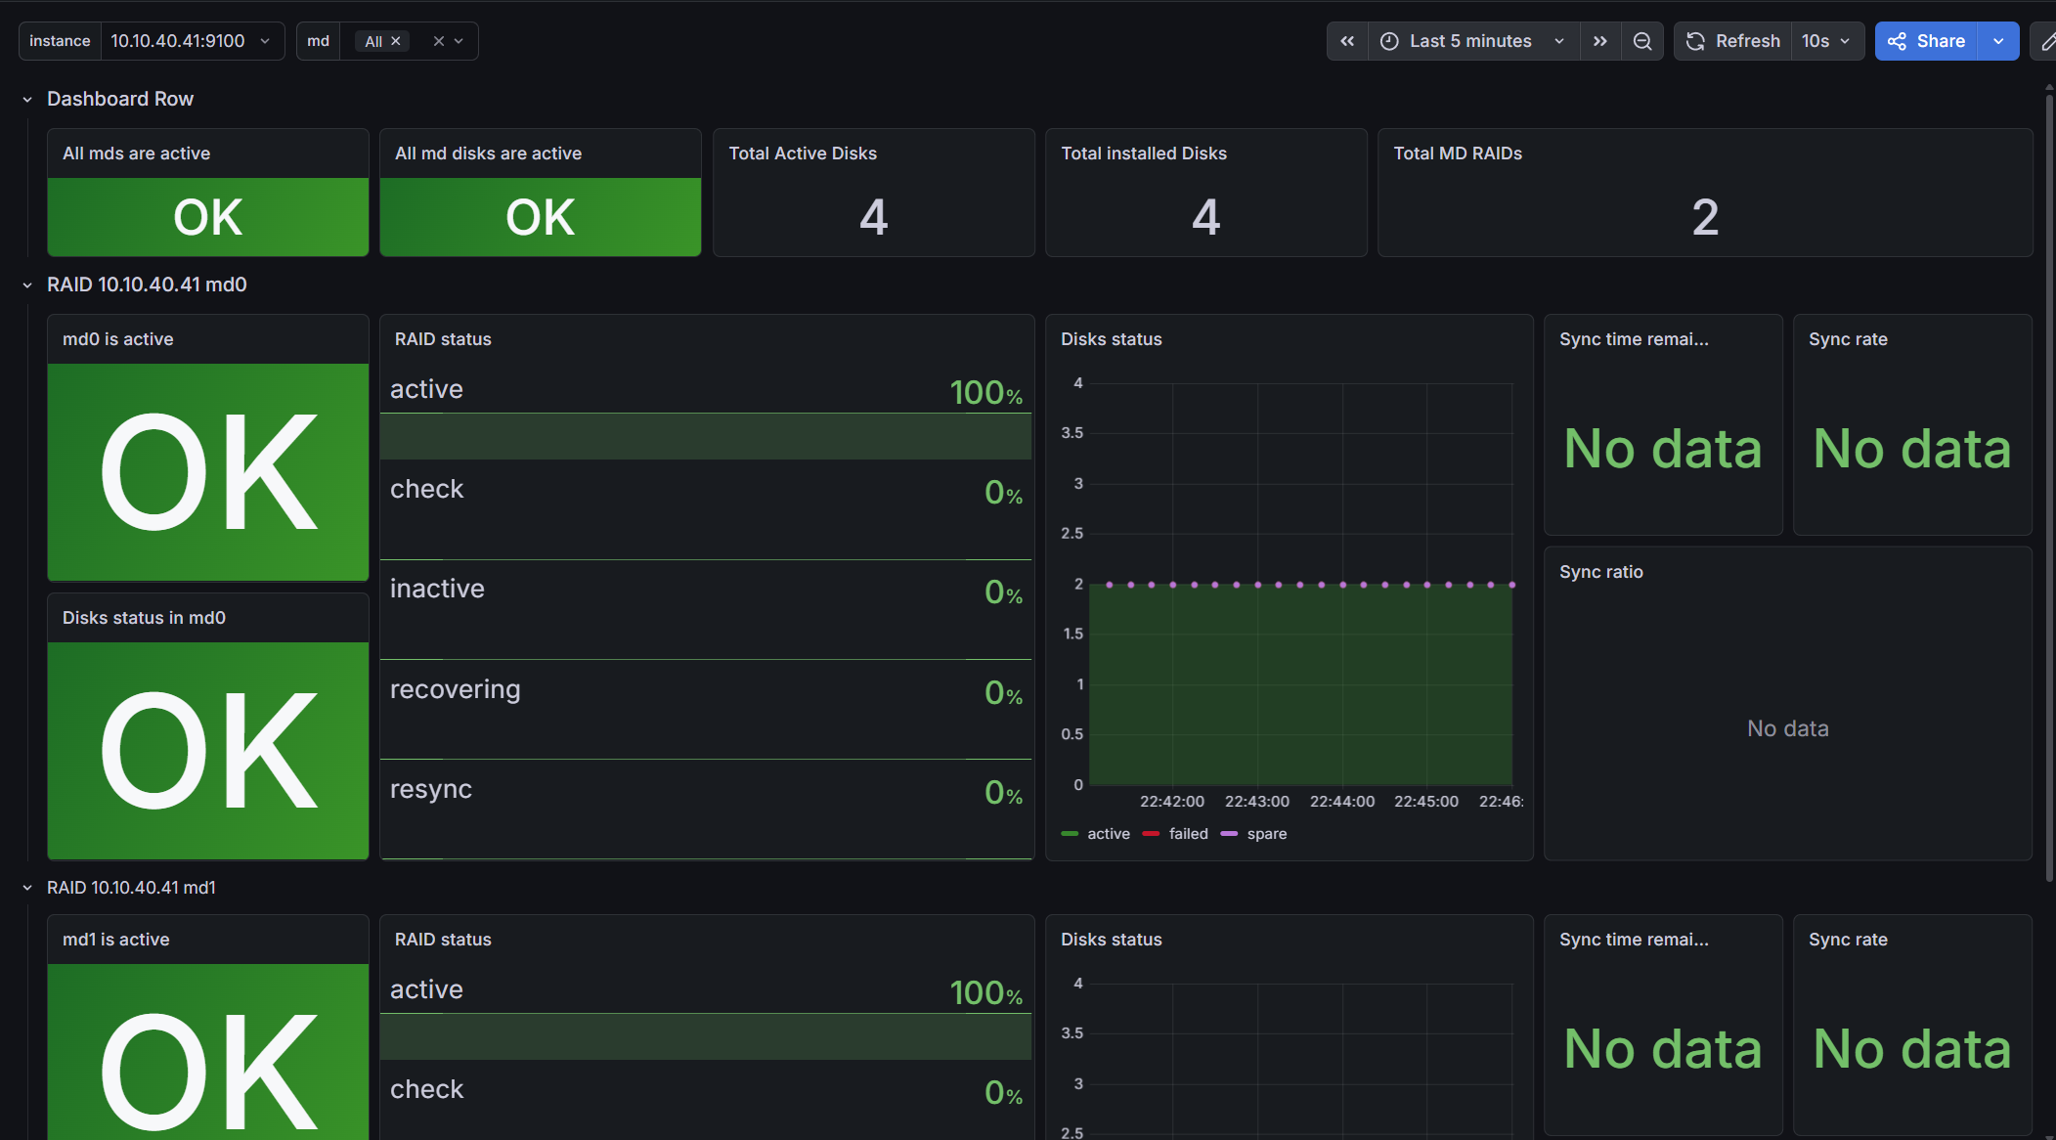
Рисунок 1 – мониторинг дисков метаданных
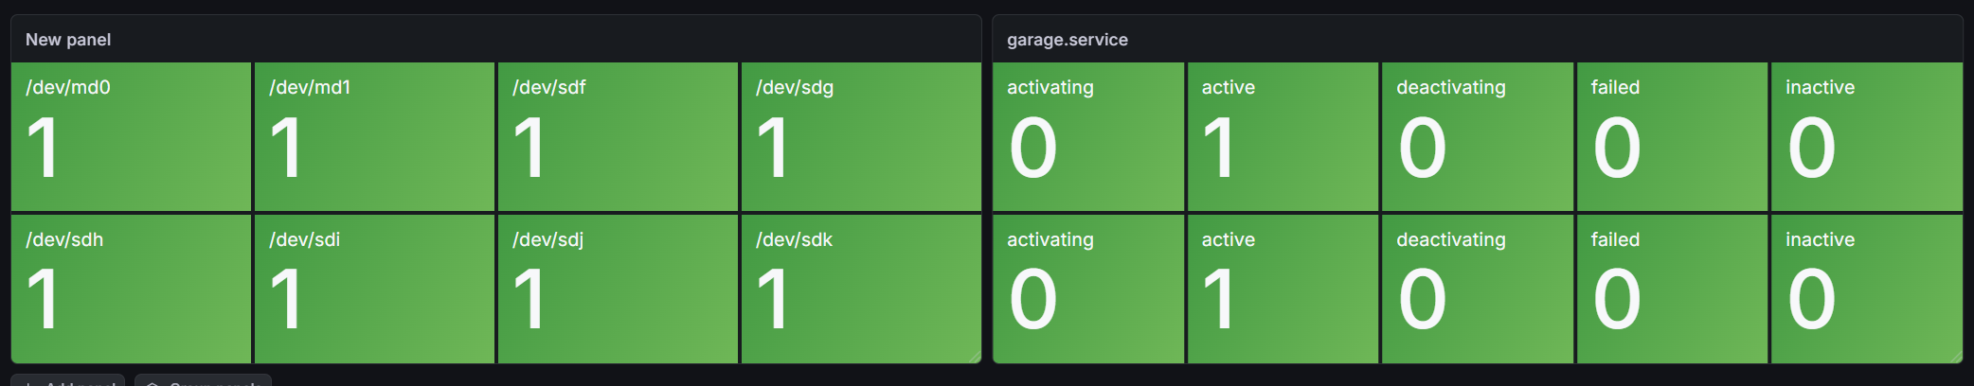
Рисунок 1 – мониторинг дисков данных

Развертывание и настройка backup-инфраструктуры
Для каждой ноды garage были добавлены диски, их количество аналогично количеству дисков в виндзорской рсхд TATLIN.OBJECT в минимальной комплектации. Но для обеспечения quorum было развернуто не 4, а 3 узла.
Конфигурация устройств, подключенных к узлам представлено на рисунках.
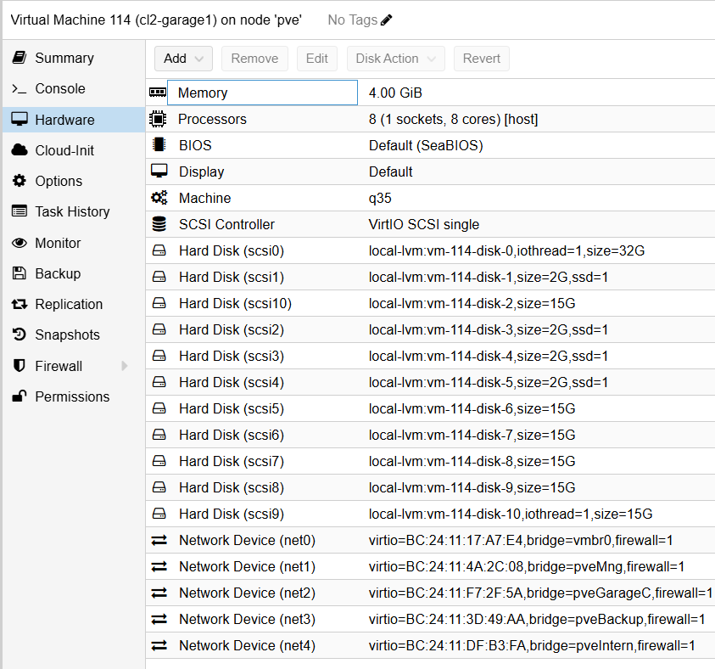
Рисунок – 1 Нода Garage S3
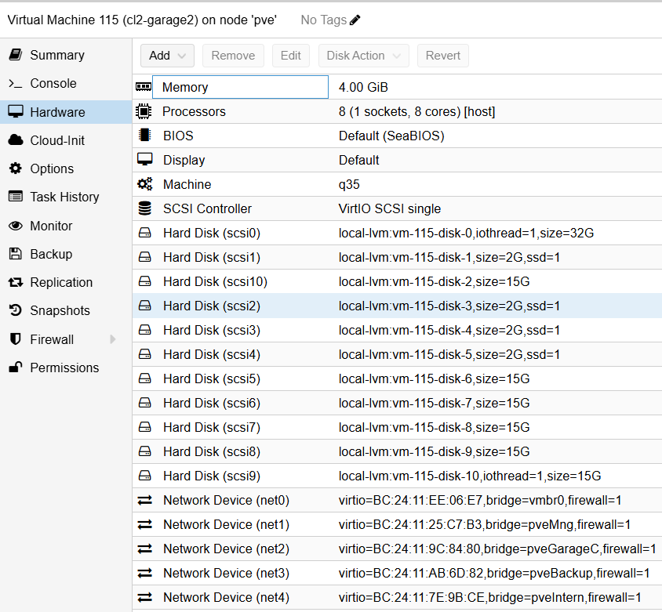
Рисунок – 2 Нода Garage S3
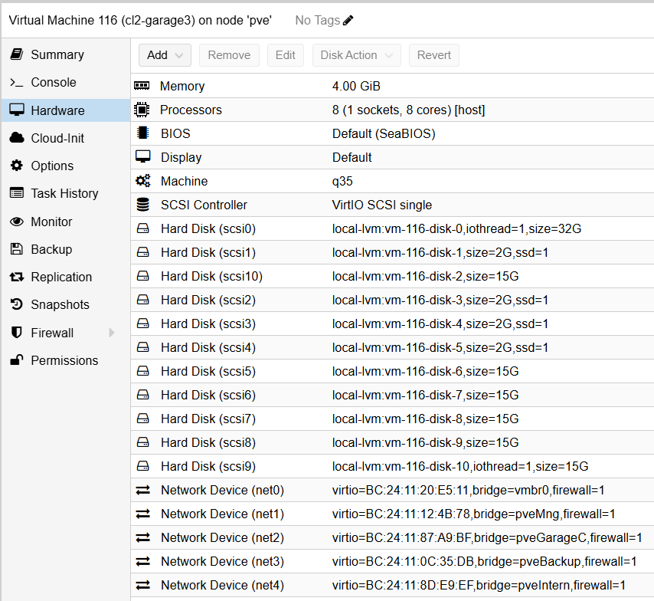
Рисунок – 3 Нода Garage S3
Был создан кластер Garage, его конфигурация представлена на рисунках.
Фактор репликации равен 3.
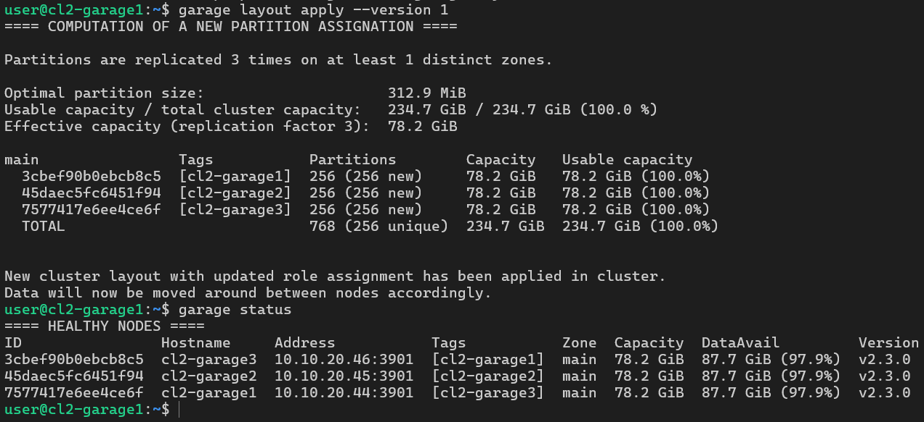
Рисунок 5 – Создание кластера Garage для Бэкапов
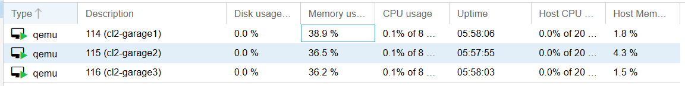
Рисунок 5 – Кластер Garage для Бэкапов
На отдельной ВМ был завернут PBS, c 2 дисками объединённых в raid1. В качестве хранилища резервных копий был добавлен бакет хранящийся в кластере бэкапов в Garage. Был добавлен ssd для хранения Cache файлов.
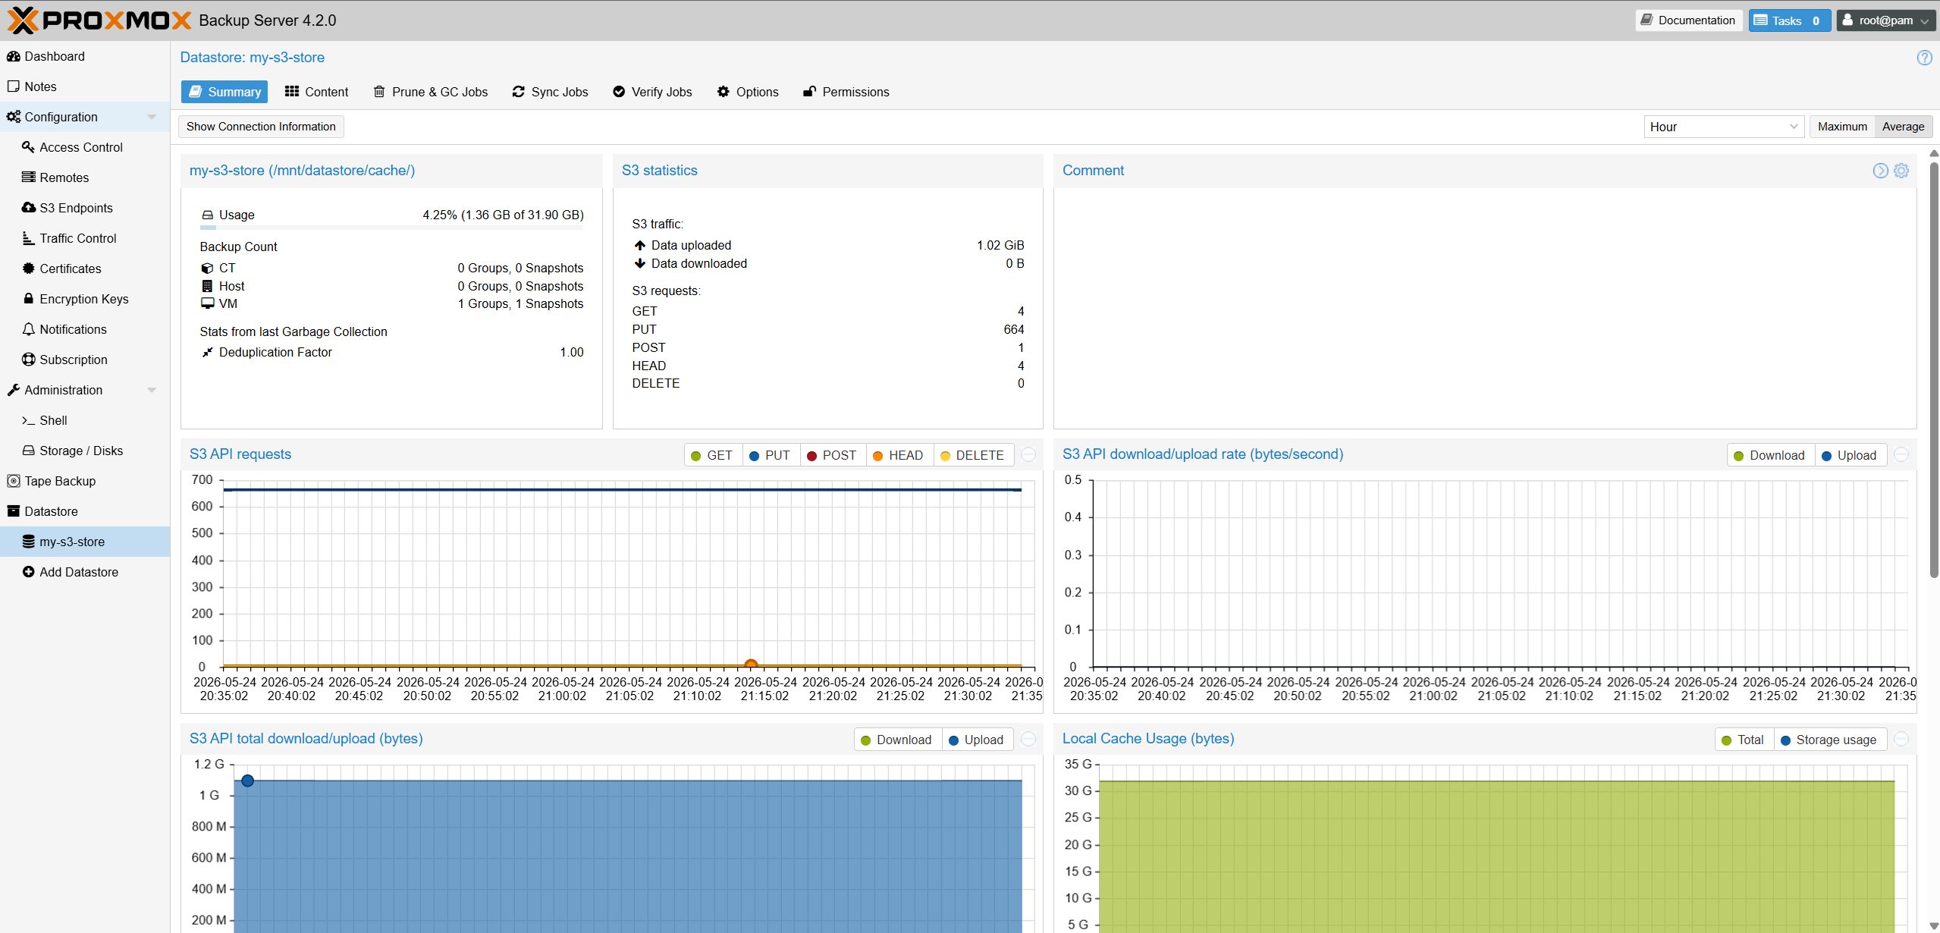
Рисунок –Хранилище ВМ в PBS

Настройка рабочих процессов резервного копирования
В стратегия состоит в том, что мы храним только чистые ВМ, готовые заменить ВМ, с которыми что-то пошло не так. Был создана точка восстановления для ВМ, хранящаяся на S3 Garage.
Рисунок 1 - точка восстановления для nginx
Для автоматического восстановления после несанкционированных изменений были написаны 3 скрипта, 1 устанавливается на ВМ и отключает её когда обнаруживает изменения хеш-суммы файла, 2 устанавливается на Proxmox, восстанавливает и запускает ВМ. 3 служит соединением между системой событий Proxmox и 2 скриптом. Hashguard решулярно запускается через systemd.
Листинг 1 - hashguard.sh
#!/usr/bin/env bash
set -euo pipefail

FILE="/var/www/html/index.html"
STATE_DIR="/var/lib/hashguard"
HASH_FILE="${STATE_DIR}/index.html.sha256"

mkdir -p "$STATE_DIR"

poweroff_vm() {
logger -t hashguard "Hash mismatch for ${FILE}. Shutting down VM."
systemctl poweroff --no-block 2>/dev/null || shutdown -h now
}

if [[ ! -e "$FILE" ]]; then
logger -t hashguard "File ${FILE} is missing. Shutting down VM."
poweroff_vm
exit 0
fi

current_hash="$(sha256sum "$FILE" | awk '{print $1}')"

if [[ ! -f "$HASH_FILE" ]]; then
echo "$current_hash" > "$HASH_FILE"
logger -t hashguard "Baseline hash saved for ${FILE}."
exit 0
fi

stored_hash="$(cat "$HASH_FILE")"

if [[ "$current_hash" != "$stored_hash" ]]; then
logger -t hashguard "Hash changed for ${FILE}."
poweroff_vm
f
Листинг 2 - pbs-autorestore.sh
#!/usr/bin/env bash
set -euo pipefail

VMID="${1:?Usage: pbs-autorestore.sh <vmid>}"
PBS_STORAGE="${PBS_STORAGE:-pbs1}"
FLAG_DIR="${FLAG_DIR:-/etc/pve/restore-on-stop}"
FLAG_FILE="${FLAG_DIR}/${VMID}.enabled"
LOG_FILE="${LOG_FILE:-/var/log/pbs-autorestore.log}"
DELAY_SEC="${DELAY_SEC:-20}"
MAX_RETRIES="${MAX_RETRIES:-10}"
RETRY_SLEEP="${RETRY_SLEEP:-5}"

log() {
local level="$1"; shift
local msg="$*"
printf '%s [%s] %s\n' "$(date '+%F %T')" "$level" "$msg" | tee -a "$LOG_FILE" >/dev/null
logger -t pbs-autorestore "[$level] $msg"
}

mkdir -p "$FLAG_DIR"
touch "$LOG_FILE"

log INFO "Started for VMID=${VMID}, PBS_STORAGE=${PBS_STORAGE}"

if [[ ! -f "$FLAG_FILE" ]]; then
log INFO "One-shot flag not found: ${FLAG_FILE}. Skip restore."
exit 0
fi

log INFO "Waiting ${DELAY_SEC}s before restore to let Proxmox release VM lock"
sleep "$DELAY_SEC"

VOLID="$(
pvesm list "$PBS_STORAGE" --vmid "$VMID" \
| awk 'NR>1 {print $1}' \
| tail -n 1
)"

if [[ -z "${VOLID:-}" ]]; then
log ERROR "No backup found for VMID=${VMID} on storage=${PBS_STORAGE}"
exit 1
fi

log INFO "Backup selected: ${VOLID}"

tmp_out="$(mktemp)"
trap 'rm -f "$tmp_out"' EXIT

for i in $(seq 1 "$MAX_RETRIES"); do
: >"$tmp_out"
log INFO "Restore attempt ${i}/${MAX_RETRIES}: qmrestore --force \"$VOLID\" \"$VMID\""

if qmrestore "$VOLID" "$VMID" --force >"$tmp_out" 2>&1; then
rm -f "$FLAG_FILE"
log INFO "Restore finished successfully for VMID=${VMID}"
logger -t pbs-autorestore "Starting VM ${VMID} after restore"
qm start "$VMID"
exit 0
fi

rc=$?
out="$(cat "$tmp_out")"
log WARN "Restore failed (rc=${rc}): ${out}"

if grep -qi "can't lock file" <<<"$out"; then
log WARN "Lock is still busy, retrying in ${RETRY_SLEEP}s"
sleep "$RETRY_SLEEP"
continue
fi

log ERROR "Restore failed with non-lock error, aborting"
exit "$rc"
done

log ERROR "Exceeded retries, restore not completed"
exit 1
Листинг 3 - vm-hook.sh
#!/usr/bin/env bash
set -euo pipefail

VMID="${1:?Usage: vm-hook.sh <vmid> <phase>}"
PHASE="${2:?Usage: vm-hook.sh <vmid> <phase>}"
LOG_FILE="${LOG_FILE:-/var/log/vm-hook.log}"

log() {
local level="$1"; shift
local msg="$*"
printf '%s [%s] VMID=%s PHASE=%s %s\n' \
"$(date '+%F %T')" "$level" "$VMID" "$PHASE" "$msg" | tee -a "$LOG_FILE" >/dev/null
logger -t vm-hook "[$level] VMID=${VMID} PHASE=${PHASE} $msg"
}

log INFO "Hook invoked"

case "$PHASE" in
post-stop)
log INFO "Scheduling autorestore in background"
nohup bash -c "/usr/local/sbin/pbs-autorestore.sh '$VMID'" \
>>"$LOG_FILE" 2>&1 </dev/null &
;;
*)
log INFO "No action for this phase"
;;
esac

exit

Проведение тестовых тревог

Восстановление отдельного файла
Для тестирования под номером 1 был изменен файл index.html. Именно этот файл посылает nginx на порт 80.
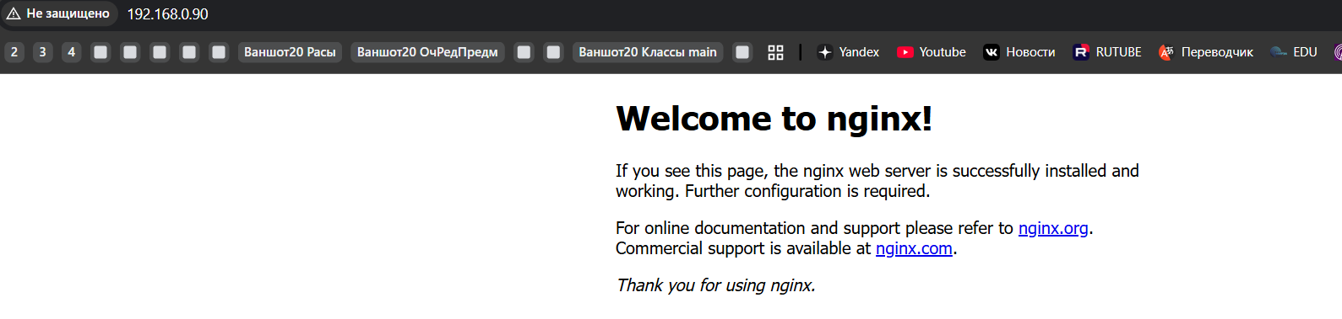
Рисунок 1 – страница nginx
После изменения страницы отображение в браузере поменялось. Спустя не более 1 минуты ВМ была отключена.
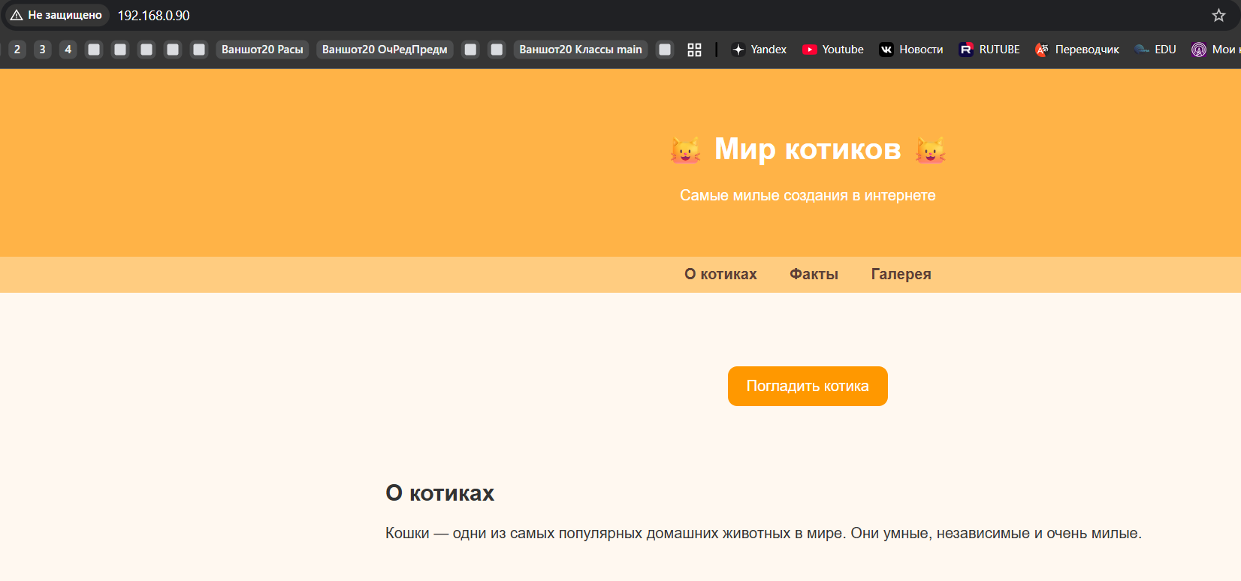
Рисунок 1 – страница nginx
Клиентский скрипт, который проверял изменение страницы, выявил изменение
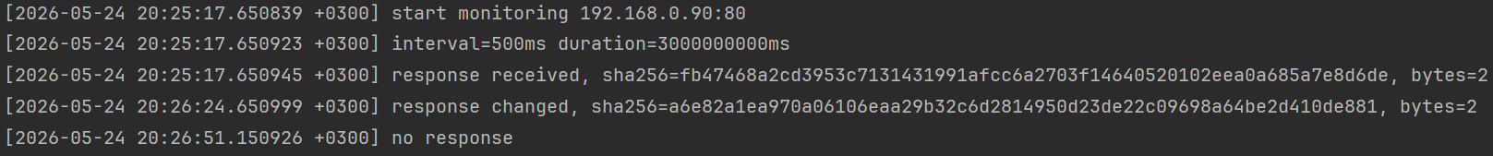
Рисунок 1 – обнаружение изменений
Поле выключения произошел процесс восстановления ВМ из ближайшего бэкапа.
Рисунок 1 - восстановление ВМ
После восстановления ВМ запустилась и отображение начальной страницы возобновилось.
Рисунок 1 – восстановление страницы произошло успешно.
На обнаружение и восстановление не прошло больше 3 минут. С утетом того, что на реальной инфраструктуре сами чистые ВМ не будут весить боль 100 Гб, а канал связи будет 10Гбит\с то это время незначительное.

Восстановление сервиса на DR-площадке
Бэкапом пользовательских данных занимается конечное приложение с помощью средств работы с S3 каких как rclone, т.к останавливать и пэкапировать 85 Тб данных за раз выйдет слишком долго что не укладывается в RTO 8 часов, данные будут бэкапировать для каждого пользователя отдельно что при канале 10Гбит\с и количества данных 50 Гб на пользователя составляет примерно 1 минуту, данные пользователей бэкапирутся последовательно для каждого пользователя.

